Proyecto ERM

Especificación del Caso de Uso: Reporte de Preventa – CUERMWEB65

VERSIÓN 1.0

HISTÓRICO DE REVISIÓN

Fecha | Versión | Descripción | Autor
04/07/2011 | 1.0 | Elaboración de la especificación del caso de uso Reporte de Preventa para el Proyecto ERM de acuerdo al Estándar de Casos de Uso 1.3.  Folio CAI 0001335  Béticos (3.14.1.0) | Ana Lizza Pasindo González

Tabla de Contenido

Especificación de Casos de Uso: Reporte de Preventa – CUERMWEB65 4
1 Introducción 4
2 Caso de uso: Reporte de Preventa – CUERMWEB65 4
2.1 Descripción 4
3 Diagrama de Casos de Uso 4
4 Precondiciones 4
4.1 Generales 4
4.2 Parámetros 4
5 Flujo de eventos 5
5.1 Flujo básico 5
5.2 Flujos alternos 7
5.2.1 Opcionales 7
5.2.2 Generales 7
5.2.3 Extraordinarios 7
5.2.4 De excepción 7
5.2.5 De Validación 7
6 Poscondiciones 7
7 Anexos 7
8 Diagramas 7
9 Propuesta de Pantallas 8
10 Firmas de Aceptación 9

[Nombre del Documento]Reporte de Preventa – CUERMWEB65

Introducción

Este documento contiene la descripción de una secuencia de interacciones entre un actor y el sistema de tal manera que se puede obtener un resultado con valor particular para el actor dentro del flujo básico. También incluye el listado de las precondiciones y poscondiciones que se deben cumplir al inicio y al final del flujo básico además de los posibles flujos alternos y excepciones.

Caso de uso: Reporte de Preventa – CUERMWEB65

Descripción

Presenta la información general de los clientes y el detalle de los pedidos en preventa, tomando como base las rutas de reparto agendadas.

Diagrama de Casos de Uso

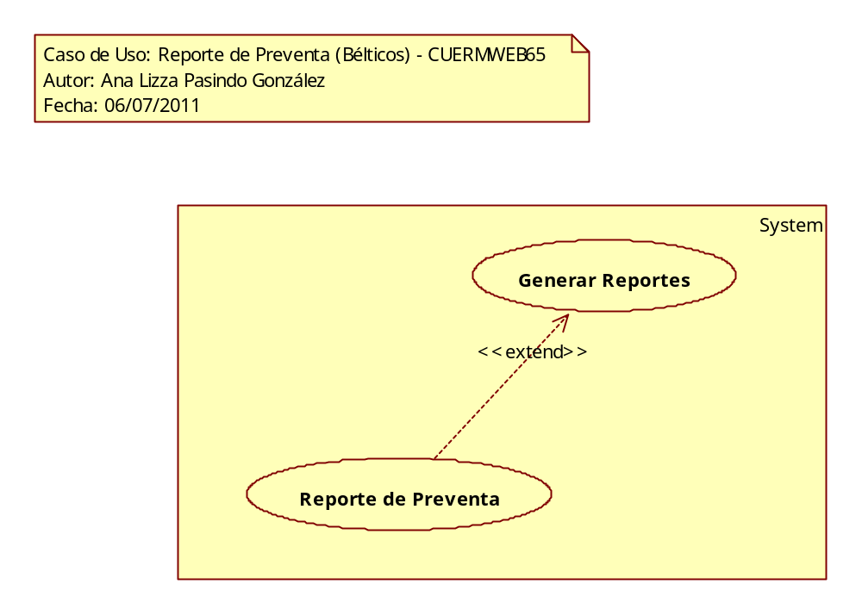

Precondiciones

Generales
- Debe de existir pedidos registrados en preventa para clientes en la secuencia de las visitas.

Parámetros
- ReporteW
- RUTClave
- Fecha
- AlmacenID

Flujo de eventos

Flujo básico

- El caso de uso inicia cuando es invocado por el caso de uso Generar Reportes – CUERMWEB01
- El sistema obtiene el nombre del reporte seleccionado de acuerdo con la regla negocio RNWEB010 Nombre del Reporte Web:
  - VAVDescripcion
    - Descripcion
- El sistema obtiene la imagen del logotipo de la compañía:
  - Configuracion
    - Logotipo
- El sistema obtiene información de las transacciones de preventa de acuerdo con la regla de negocio RNWEB012 Transacciones de Tipo Pedido en Fase de Captura para la Fecha de Preventa Seleccionada
  - TransProd
    - TransProdId
    - VisitaClave
    - DiaClave
    - ClienteClave
    - Folio
    - TipoFase
    - Dia
      - FechaCaptura
    - TransProdDetalle
      - TransProdId
      - TransProdDetalleID
      - ProductoClave
      - Cantidad
      - Precio
      - Producto
        - Nombre
- El sistema obtiene información de acuerdo con la regla de negocio RNWEB013 Agrupación de Clientes por Ruta de Reparto y por Cliente:
  - Visita
    - VisitaClave
    - DiaClave
    - ClienteClave
    - VendedorId
    - RUTClave
    - Numero de acuerdo con la regla de negocio RNWEB020 Orden de Acuerdo a la Secuencia de la Visita
    - FechaHoraInicial
    - FechaHoraFinal
    - VENCentroDistHist
      - VendedorID
      - AlmacenID
      - VCHFechaInicial
      - FechaFinal
    - Cliente
      - ClienteClave
      - RazonSocial
      - NombreCorto
        - ClienteDomicilio de acuerdo con la regla de negocio RNMOV031 Domicilio Tipo Punto de Entrega del Cliente
          - Calle
          - Numero
          - NumeroInt
          - Localidad
          - Colonia
  - AgendaVendedor
    - DiaClave
    - VendedorId
    - RUTClave
    - ClienteClave
    - Ruta
      - RUTClave
      - Tipo de acuerdo con la regla de negocio RNWEB014 Valor Tipos de Ruta de Reparto
- El sistema presenta la imagen del logotipo de la compañía
- El sistema presenta el nombre del reporte
- El sistema presenta la siguiente información:
  - Centro de Distribución
  - Fecha de acuerdo con la regla de negocio RNWEB003 Fecha o Rango de Fechas Filtrado
  - Ruta Preventa
- El sistema presenta las siguientes columnas:
  - Código
  - Producto
  - Piezas
  - P/U (Precio Unidad)
  - Importe
- Para cada ruta de reparto
  - El sistema presenta la clave y nombre de la ruta
  - Para cada cliente obtenido
    - El sistema presenta la siguiente información de acuerdo con las reglas de negocio RNWEB013 Agrupación de Clientes por Ruta de Reparto y por Cliente y RNWEB015 Ordenamiento de Acuerdo a la Secuencia de la Visita:
      - Clave
      - Nombre de acuerdo con la regla de negocio RNGEN036 Referencia al Nombre Corto del Cliente
      - Dirección
      - Entre de acuerdo con la regla de negocio RNGEN035 Referencia a la Localidad del Domicilio del Cliente
      - Colonia
      - Para cada pedido obtenido
        - El sistema presenta la siguiente información de acuerdo con la regla de negocio RNWEB016 Ordenar Por Clave de Producto:
          - Folio
            - ProductoClave
            - Nombre
            - Cantidad
            - Precio
            - Importe de acuerdo a la regla de negocio RNWEB017 Cálculo de Importe
  - El sistema presenta la siguiente información de acuerdo con la regla de negocio RNWEB018 Cálculo del Total:
    - Total
- Si <existe información de preventa que no esté asociada a una ruta de reparto>, el sistema presenta el mensaje MI0214 <Sin Ruta Asignada>
- El sistema presenta la siguiente información de acuerdo con la regla de negocio RNWEB019 Cálculo del Total General:
  - Total General
- Para cada página
  - El sistema presenta la siguiente información en el pie de página:
    - Número de página de acuerdo con la regla de negocio RNWEB006 Número de Página del Reporte
    - Fecha y Hora Impresión de acuerdo con la regla de negocio RNWEB007 Fecha Hora Impresión del Reporte
- Finaliza el caso de uso

Flujos alternos

Opcionales
N/A

Generales
N/A

Extraordinarios
N/A

De excepción
N/A

De Validación
N/A

Poscondiciones
N/A

Anexos
N/A

Diagramas
El diagrama de clases se encuentra en el proyecto de modelo ERM\Logical View\ Clases\CL_WEB\DCL_WEB\DCLCUERMWEB65

El diagrama de secuencia se encuentra en el proyecto de modelo ERM\Use Case View\Casos de Uso\CU_WEB\Reporte de Preventa\DSCUERMWEB65.

Propuesta de Pantallas
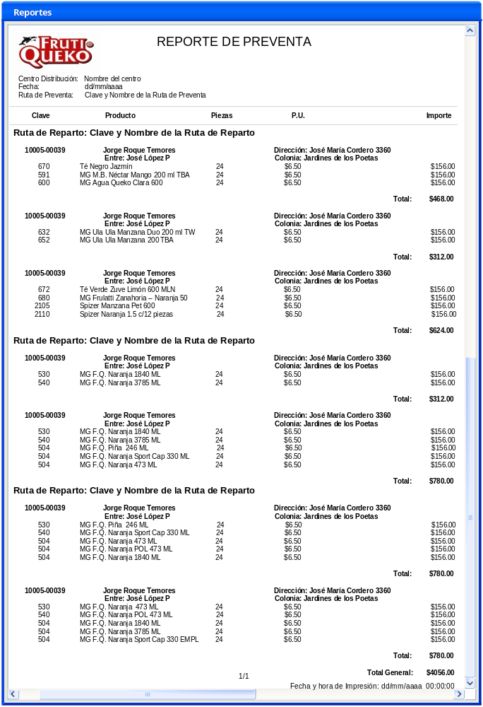

Firmas de Aceptación

Juan Carlos Sandoval
Gerente de Ventas Nacional / Globa Distribuciones S.A. de C.V.
06/07/2011

Alfredo Flores
Líder de Proyecto/ Departamento de Implementación - Amesol
06/07/2011

José María Alcalá
Gerente / Gerente de Ingeniería – Amesol
06/07/2011

Lizza Pasindo González
Coordinador de Análisis / Departamento de Análisis y Diseño - Amesol
06/07/2011

